Écrire un script PHP qui permet de sauvegarder les heures de visites dans un cookie , et affiche les détails de visites comme suit :



Fig. : Première visite

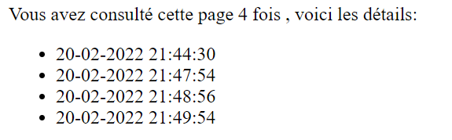

Fig. : après 1ère visite la liste des heures de visite